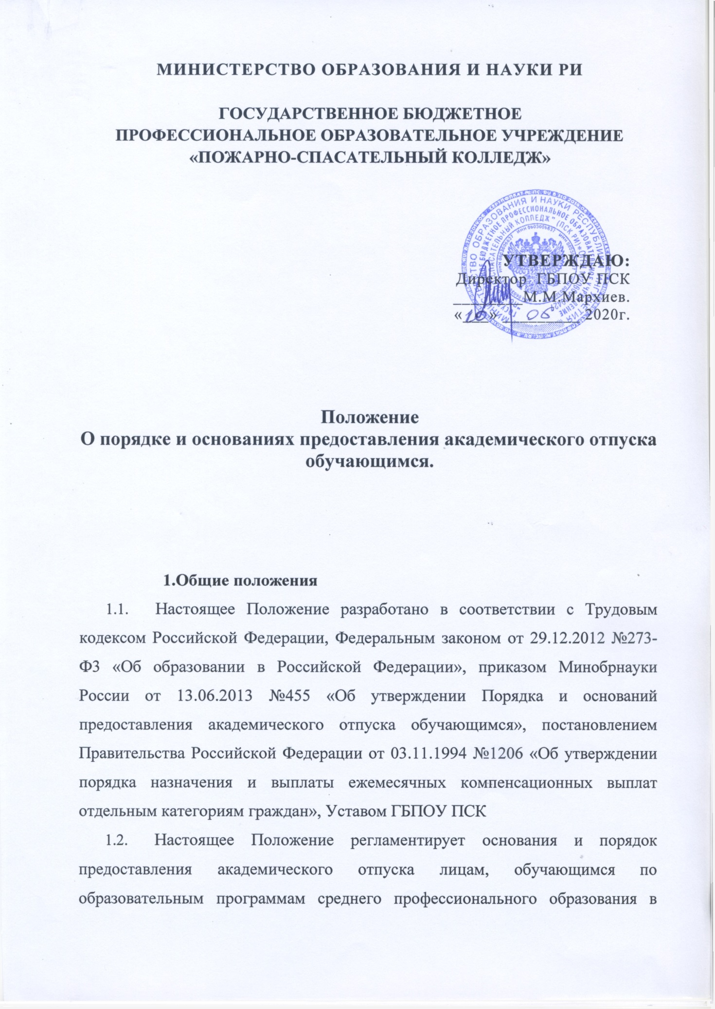

колледже.
  - В связи с невозможностью освоения образовательной программы обучающемуся предоставляется академический отпуск по следующим основаниям:
- по медицинским показаниям;
- в связи с призывом в Вооруженные силы Российской Федерации;
- по семейным обстоятельствам;
- в иных случаях, являющихся уважительными причинами, по усмотрению директора колледжа.
- отпуск по беременности и по уходу за ребенком до достижения им возраста трех лет.

- Порядок предоставления академического отпуска
  - Обучающийся, нуждающийся в предоставлении академического отпуска, подает заявление на имя директора колледжа с указанием причины необходимости предоставления академического отпуска. Форма заявления обучающегося о предоставлении академического отпуска указана в Приложении №1 к настоящему Положению.
К заявлению обучающегося должны прилагаться документы, подтверждающие необходимость предоставления академического отпуска. К таковым документам относится:
- медицинская справка, заверенная врачебной комиссией медицинской организации, - в случае предоставления академического отпуска по медицинским показаниям;
- повестка военного комиссариата, содержащая время и мест отправки к месту прохождения военной службы, - в случае предоставления академического отпуска в связи с призывом на военную службу;
- документы, подтверждающие необходимость получения академического отпуска в связи с семейными обстоятельствами, в том числе:
а) справка медицинского учреждения о необходимости постоянного ухода за больным членом семьи, справка о составе семьи больного, справка с места работы (учебы, службы) каждого члена семьи о не предоставлении ему соответствующего отпуска по уходу за больным членом семьи, если семейные обстоятельства обучающегося связаны с необходимостью ухода за больным членом семьи;
б) справка о составе семьи и совокупном доходе всех членов семьи, если семейные обстоятельства связаны с тяжелым материальным положением в семье (ниже прожиточного минимума) и по этом причине с необходимостью временного трудоустройства.
Если документов в наличии нет, обучающийся должен объяснить и не документальным образом подтвердить наличие семейных обстоятельств, создающих невозможность продолжить освоение образовательной программы. Данное обстоятельство признается уважительной причиной исключительно для обучающихся на договорной основе.
  - Обучающаяся, нуждающаяся в предоставлении отпуска в связи с материнством, подает заявление на имя директора колледжа. К заявлению обучающейся должны прилагаться документы, подтверждающие необходимость предоставления отпуска в связи с материнством.
  - Директор колледжа вправе затребовать от обучающегося дополнительные документы, подтверждающие необходимость предоставления ему академического отпуска, если сочтет основания его предоставления недостаточными. Отсутствие затребованных документов может послужить причиной отказа в предоставлении академического отпуска.
  - Подача-прием заявления обучающегося подлежит регистрации по правилам делопроизводства, отметка о дате регистрации должна быть отражена на заявлении.
  - Зарегистрированное заявление обучающегося с прилагаемыми к нему документами, которые подтверждают необходимость предоставления академического отпуска, подлежит рассмотрению в срок не более 10-ти календарных дней со дня его регистрации.
В течение этого срока:
- Руководитель структурного подразделения колледжа (заведующий отделением) обязан подготовить проект приказа о предоставлении академического отпуска. Проект приказа должен содержать даты начала и окончания академического отпуска. Проект приказа подлежит согласованию в порядке, установленном распорядительными актами колледжа, и передаче директору для принятия решения о предоставлении либо об отказе в предоставлении академического отпуска.
- Директор колледжа принимает решение о предоставлении академического отпуска путем подписания приказа или принимает решение об отказе в предоставлении академического отпуска, если к таковому отказу имеются основания.
- Приказ о предоставлении академического отпуска или письменный обоснованный и мотивированный отказ в предоставлении академического отпуска должен быть зарегистрирован не позднее 10го календарного дня с даты регистрации приема заявления обучающегося.
  - Руководитель структурного подразделения колледжа (заведующий отделением) после получения надлежаще оформленного приказа о предоставлении академического отпуска обучающемуся обязан принять меры:
- К документальному оформлению (учету) обучающемуся академического отпуска. Документальный учет должен содержать информацию о фамилии, имени, отчестве обучающегося, курсе обучения, номере его учебной группе, дате и номер приказа о предоставлении академического отпуска, а также о дате начала и
окончания академического отпуска. Срок окончания академического отпуска должен быть взят на строгий контроль;
- к вложению в личное дело обучающегося выписки из приказ или копии приказа на предоставление академического отпуска;
- к контролю за выходом обучающегося из академического отпуска по истечению срока его согласно приказу директора. Обучающийся обязан выйти из академического отпуска и приступить к образовательному процессу не позднее первого учебного дня, следующего за днем окончания академического отпуска;
- к отчислению из колледжа не приступившего к образовательному процессу обучающегося в связи с невыходом из академического отпуска. Отчисление должно быть оформлено не позднее 15-ти календарных дней с даты невыхода из академического отпуска, если обучающийся не подтвердит уважительность причины своего невыхода из академического отпуска.

- Права и гарантии обучающегося, находящегося в академическом отпуске
  - Академический отпуск может предоставляться обучающемуся неограниченное количество раз на срок не более двух лет.
  - Обучающийся в период нахождения его в академическом отпуске освобождается от обязанностей, связанных с освоением образовательной программы в колледже, и не допускается к образовательному процессу до окончания академического отпуска.
  - Если обучающийся осваивает образовательную программу на договорной основе, плата за обучение во время нахождения его в академическом отпуске не взимается.
  - Обучающемуся, которому предоставлен академический отпуск по медицинским показаниям, из средств, направляемых на оплату стипендий обучающимся, назначаются и выплачиваются ежемесячные компенсационные выплаты, согласно постановлению Правительства Российской Федерации от 03.11.1994 №1206 «Об утверждении порядка назначения и выплаты ежемесячных компенсационных выплат отдельным категориям граждан».
    - Для получения ежемесячных компенсационных выплат обучающийся должен подать соответствующее заявление на имя директора колледжа.
    - Выплата ежемесячных компенсационных выплат осуществляется за текущий месяц в сроки, установленные для выплаты стипендий обучающимися.
    - Выплата ежемесячных компенсационных выплат производится со дня предоставления академического отпуска по медицинским показаниям по день его окончания.

- Выход из академического отпуска.
4.1. О своем выходе из академического отпуска обучающийся должен известить руководителя структурного подразделения колледжа (заведующего отделением) соответствующим заявлением на имя директора. Форма такового заявления приведения в приложении №2 к настоящему Положению. Заявление о выходе из академического отпуска должно быть представлено заблаговременно, не позднее чем за 5 рабочих дней до окончания срока академического отпуска.
4.2. Обучающийся обязан выйти из академического отпуска не позднее первого учебного дня, следующего за днем окончания академического отпуска, и праве досрочно выйти из академического отпуска по собственному волеизъявлению.
ПРИМЕЧАНИЕ: возможность досрочного выхода из академического отпуска, который был предоставлен по медицинским показаниям, должна быть подтверждена соответствующим заключением врачебной комиссии медицинской организации о надлежащем состоянии здоровья обучающегося, разрешающем приступить к образовательному процессу.
4.3. Порядок оформления выхода из академического отпуска включает подготовку и подписание приказа директором колледжа с приложением заявления обучающегося.
4.4. Обучающийся, не приступивший к образовательному процессу в первый учебный день, следующий за днем окончания академического отпуска, подлежит дисциплинарному взысканию в виде отчисления из колледжа в течение 15-ти календарных дней со дня невыхода из академического отпуска, если не подтвердит уважительность причины своего невыхода из академического отпуска.
4.5. Если за время нахождения в академическом отпуске образовалось расхождение в учебных планах, по которым обучающийся учился ранее, то приказом директора устанавливаются сроки ликвидации этого расхождения. Обучающийся, не ликвидировавший расхождение в учебных планах без уважительных причин в установленные сроки, к семестровой сессии не допускается.

Приложение №1

Образец заявления о предоставлении академического отпуска

Директору ГБПОУ ПСК
М.М.Мархиеву
от обучающегося (ейся)
_____курса ____группы
профессии/специальности
_______________________
_______________________
ФИО (полностью)_______
_______________________
Телефон_______________

Заявление

Прошу предоставить мне академический отпуск__________________________
___________________________________________________________________
___________________________________________________________________
(указать причину предоставления академического отпуска)

на период с «___»____20__г. по «____»_____20___

Приложение №2

Образец заявления при выходе из академического отпуска

Директору ГБПОУ ПСК
М.М.Мархиеву
от обучающегося (ейся)
_____курса ____группы
профессии/специальности
_______________________
_______________________
ФИО (полностью)_______
_______________________
Телефон_______________

Заявление

Прошу с «___»____20__г. считать меня вышедшим (ей) из академического отпуска , в котором я находился(ась) согласно приказу Директора ГБПОУ ПСК
от «____»_____20___г. № ______в связи с
___________________________________________________________________
___________________________________________________________________
(указать причину предоставления академического отпуска)

___________/_________
подпись (ФИО)
Дата заявления: «____»_____20___г.

